RK-TTS-Tuần 3

1. Đăng nhập

Nội dung:

Xây dựng trang đăng nhập và đăng ký tài khoản cho hệ thống English test

Sử dụng HTML, CSS, ReactJS để dựng UI cho trang web có nội dung như sau:

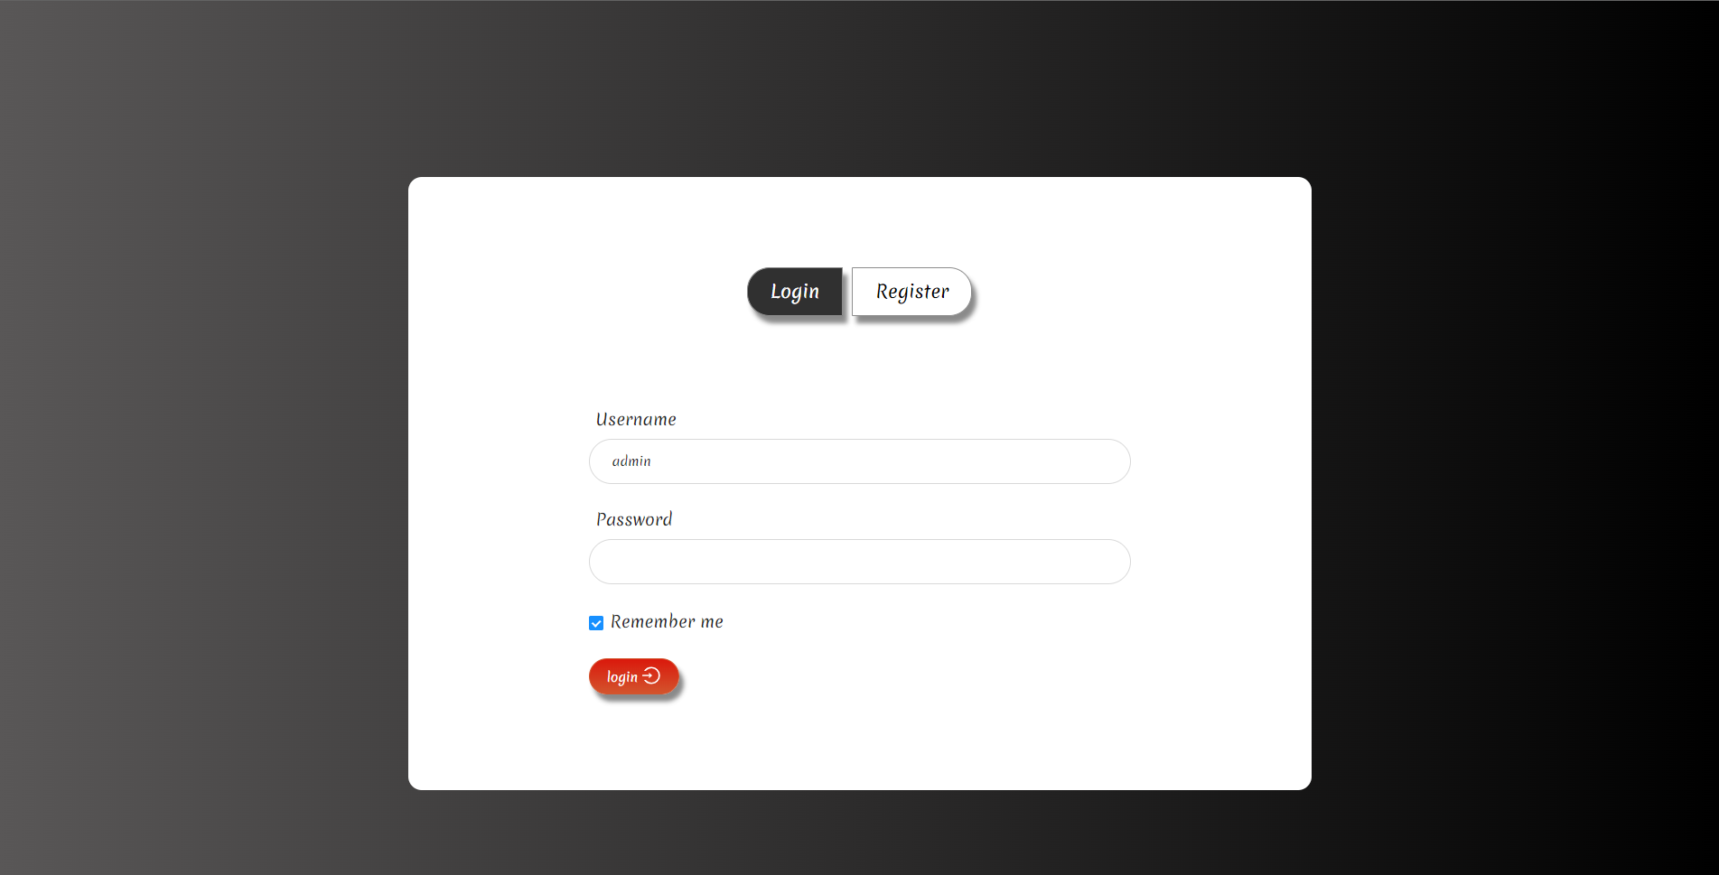

Yêu cầu:

* Có thể xây dựng UI như hình hoặc tự sáng tạo UI, yêu cầu có đầy đủ các input, checkbox, button như hình
* Validate:

+ Username: Không được để trống

+ Password: không được để trống

VD:

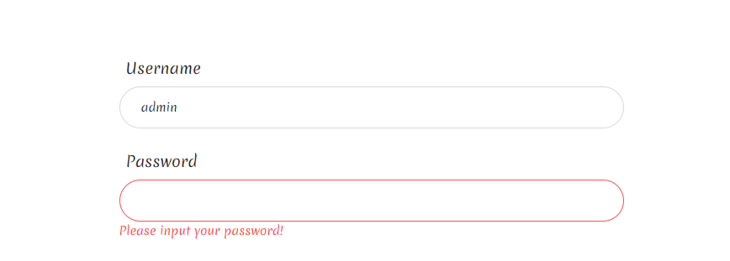

* Spin loading: Khi click login sẽ có 1 khoảng thời gian chờ api trả kết quả, lúc này sẽ có 1 spin xoay giữa màn hình

Vd: 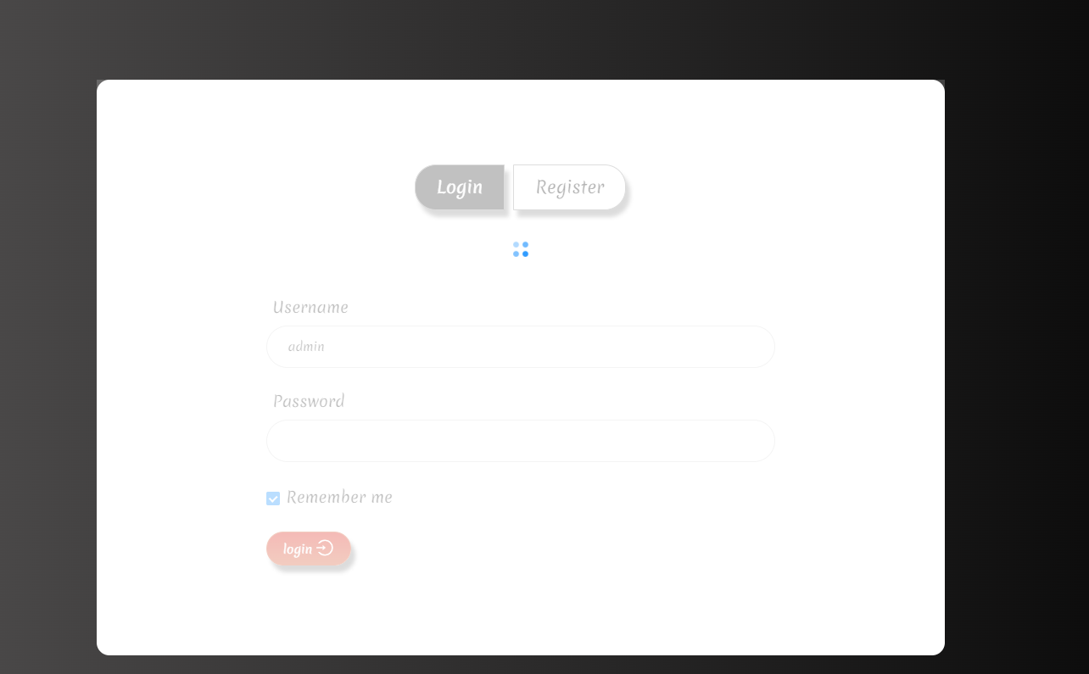

* Sau khi đăng nhập thành công thì màn hình sẽ được điều hướng đến trang home (Trang này hiện tại sẽ chỉ có 1 button đăng xuất để xóa phiên đăng nhập của user), nếu thất bại thì hiển thị thông báo bằng popup hoặc notifi tùy ý

Vd: 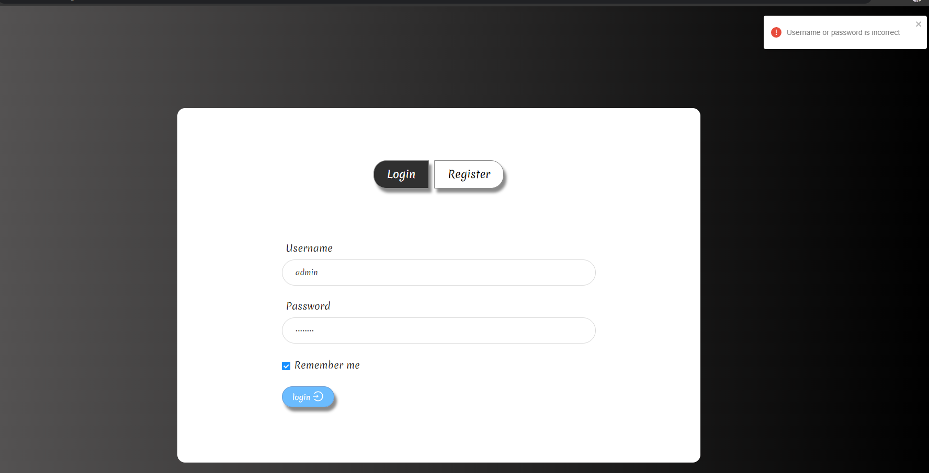

* Checkbox remember me: Khi đăng nhập thành công client sẽ ghi nhớ tên đăng nhập cho tài khoản đăng nhập gần nhất, những lần đăng nhập sau chỉ cần nhập password. (gọi ý: sử dụng localStorage)
* Khi đã đăng nhập thành công, client sẽ lưu dữ liệu người dùng hiện tại, khi tắt trình duyệt rồi mở lại trang sẽ không phải đăng nhập lại (dung localStorage để lưu thông tin user)

1. Đăng ký

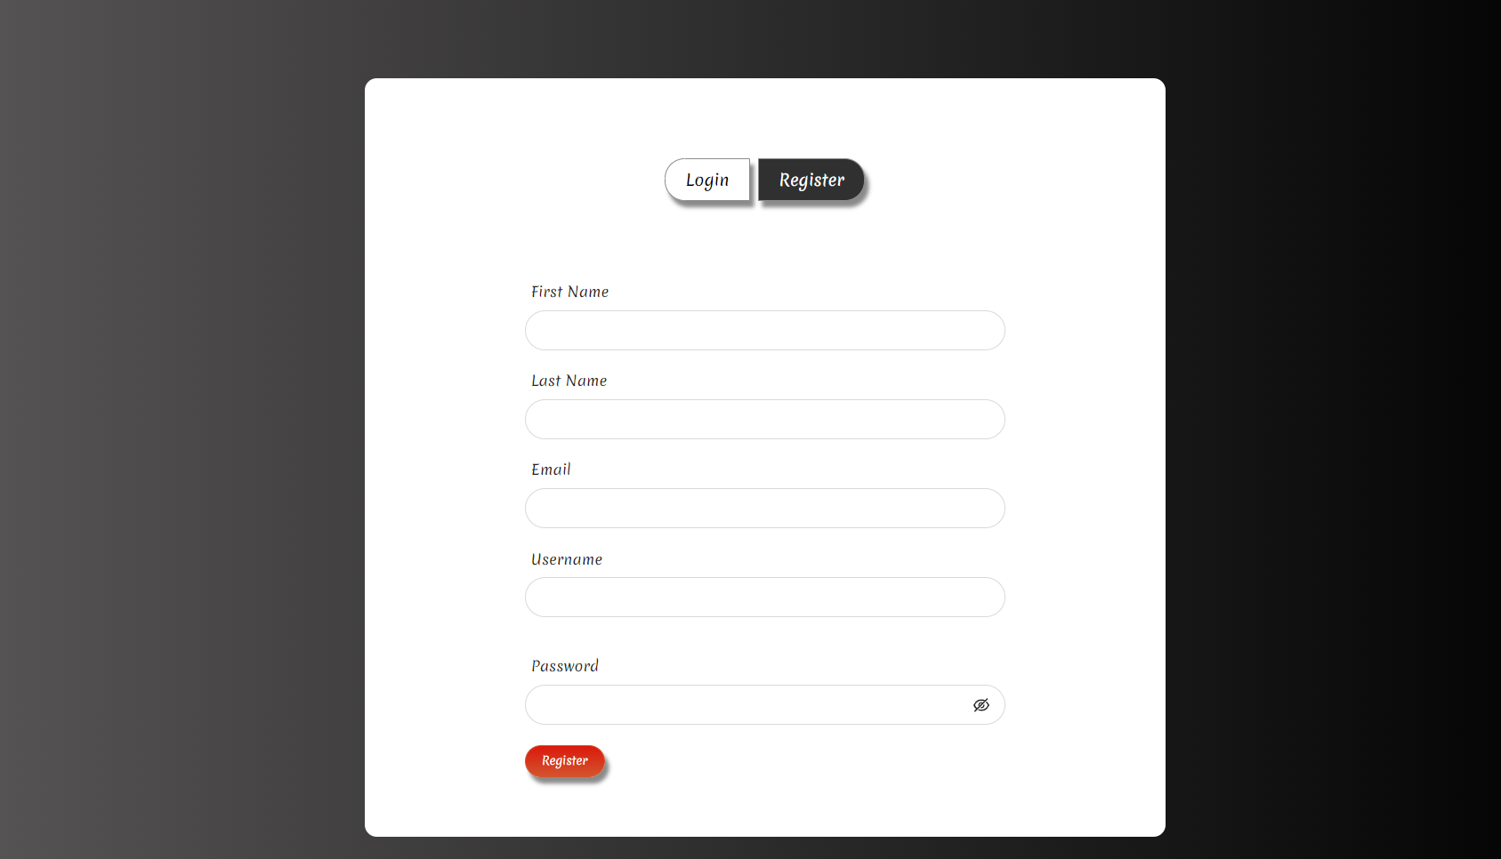

Yêu cầu:

* Có thể xây dựng UI như hình hoặc tự sáng tạo UI, yêu cầu có đầy đủ các input, checkbox, button như hình
* Validate:

+ FistName: Không được để trống, tối thiểu 2 ký tự, không được chứa ký tự số

+ Lastname: Không được để trống, tối thiểu 2 ký tự, không được chứa ký tự số

+ Email: Không được để trống, đúng định dạng email

+ Username: Không được để trống, 5-20 ký tự, không chưa ký tự đặc biệt như (: .?/’)

+ Password: Không được để trống, 6-20 ký tự, có thể show/hide khi click icon mắt

Vd: 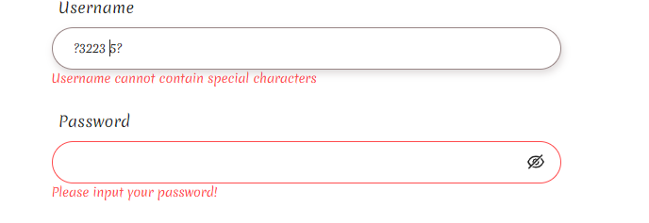

* Spin loading: Khi click đăng ký sẽ có 1 khoảng thời gian chờ api trả kết quả, lúc này sẽ có 1 spin xoay giữa màn hình
* Sau khi đăng nhập thành công thì màn hình sẽ có thông báo đăng ký thành công và được điều hướng đến trang đăng nhập , nếu thất bại thì hiển thị thông báo thất bại và giữ nguyên form.

Api docs:

1. Login

Api url :  [https://english-backend-v2.herokuapp.com/users/authenticate](%20https://english-backend-v2.herokuapp.com/users/authenticate)

Method: POST

params: {

username: “string”,

password: “string”

}

Results:

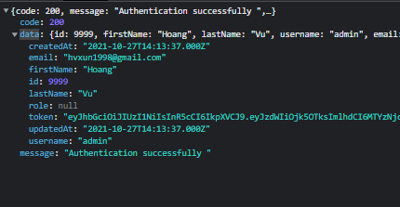

1. Register

Api url:  [https://english-backend-v2.herokuapp.com/users/register](%20https://english-backend-v2.herokuapp.com/users/register)

Method: POST

params: {

email: “string”,

firstName: “string”,

lastName: “string”,

password: “string”,

username: “string”

}

Results:

